职业卫生报告网上公开信息表

用人单位名称 | 浙江伟伦建材科技有限公司 |  | 联系人 |  | 汤国良
单位地址 | 湖州市南浔区和孚镇重兆塘南山
项目名称 | 浙江伟伦建材科技有限公司
项目类型 | 定期检测
技术服务项目组人员 | 金嘉敏、王益灵
报告签发日期 | 2025.10.30
现场调查人员 | 金嘉敏、范有军 | 现场采样、现场检测人员 |  | 金嘉敏、王益灵
陪同人 | 汤国良 | 时间 |  | 2025.10.17
图像影像 | 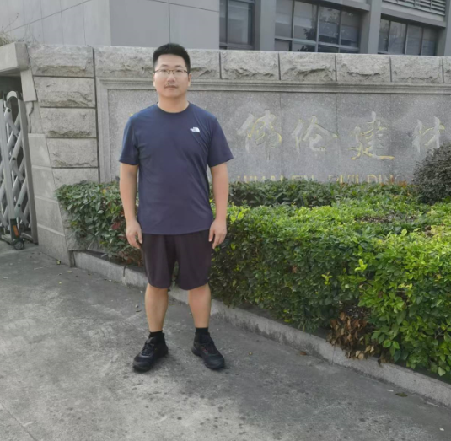
图像影像 | 现场调查
图像影像 | 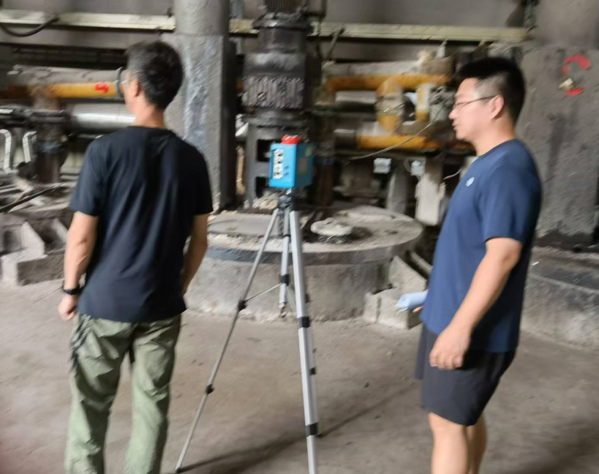
图像影像 | 现场采样、检测

